Физика Ведение 7-й класс
Вариант 1
- Найти скорость велосипедиста, если путь 74 км он проехал за 10 часов?
а)740 км/ч б) $\frac{\text{10}}{\text{74}}$км/ч в) 7,4 км/ч г) 0,74 км/ч
- Выразите в метрах 2 м 25 см.
а) $2\frac{1}{3}м$ б) $2\frac{1}{5}м$ в) $2\frac{1}{4}м$ г) $2\frac{1}{8}м$
- В каждом случае выясните, верно или неверно выполнено округление. Если верно, то поставьте в таблице знак «+»; если неверно – знак «–».
а) 9396 м ≈ 10 км
б) 782 мм ≈ 78 см
в) 2582 кг ≈ 3 ц
г) 4588 кг ≈ 5 т
А | Б | В | Г
4. Определите диаметр проволоки методом рядов
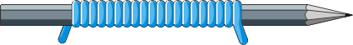
5. Какое из перечисленных физических явлений не относится к тепловым?
а) кипение воды, б) таяние льда,
в) горение свечи, г) ледоход.

6. Укажите вещество.
а) чашка, б) ваза, в) фарфор, г) стакан.

7. Ниже перечислены физические величины и приборы для их измерения. Выберите неверное соответствие.
а) длина, рулетка, б) время, линейка,
в) объем, мензурка, г) температура, термометр.

8. Записаны численные обозначения приставок. В каком примере допущена ошибка?
а) милли (м) – 0,001, б) санти (с) – 0,01,
в) микро (мк) – 0,000001, г) мега (М) – 0,00001.

9. Какое из приведенных значений может выражать объем жидкости?
а) 300 мл, б) 100 дм, в) 60 с, г) 3 км.

10. Определите цену деления мензурки:
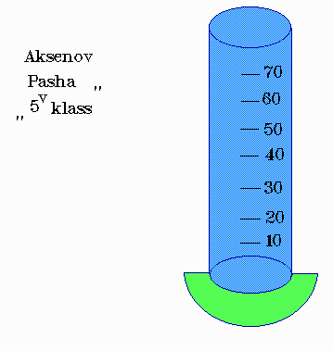

Физика Ведение 7-й класс
Вариант 2

- Найти скорость пешехода, если путь 45 км он прошел за 10 часов.
а) 0,45 км/ч б) 450 км/ч в)$\frac{\text{10}}{\text{45}}$км/ч г) 4,5 км/ч
2.Выразите в минутах 2 мин 15 с.
а) $2\frac{1}{3}\text{мин}$ б) $2\frac{1}{5}\text{мин}$ в) $2\frac{1}{4}\text{мин}$ г) $2\frac{1}{8}\text{мин}$
3.В каждом случае выясните, верно или неверно выполнено округление. Если верно, то поставьте в таблице знак «+»; если неверно – знак «–».
а)3498 м ≈ 4 км
б) 327 мм ≈ 3 дм
в) 536 кг ≈ 54 ц
г) 2732 г ≈ 3 кг
Ответ:
А | Б | В | Г
4. Определите диаметр проволоки методом рядов
5. Какое из перечисленных физических явлений не является физическим?
а) горение свечи, б) нагревание воды,
в) движение автомобиля, г) электрический ток.

6. Укажите физическое тело.
а) вода, б) окно, в) стекло, г) алюминий.

7. Какое из выражений обозначает физическую величину:
а) вода в реке, б) глубина реки, в) холодная вода, г) прозрачная вода.

8. Ниже перечислены физические величины и единицы их измерения. Выберите верное соответствие.
а) длина, секунда (с), б) время, метр (м),
в) объем, кубический метр (м ), г) температура, миллиметр (мм).

9. Записаны численные обозначения приставок. В каком примере допущена ошибка?
а) кило (к) – 1000, б) микро (мк) –0,000001,
в) милли (м) – 0,001, г) санти (с) – 100.

10. Определите цену деления мензурки:
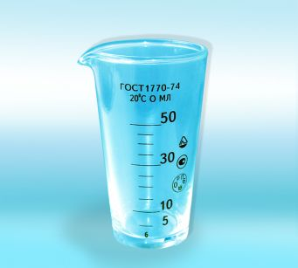
Физика Ведение 7-й класс
Вариант 3

- Выразите в часах 2 ч 20 мин.
а)$2\frac{1}{3}ч$ б) $2\frac{1}{5}ч$ в) $2\frac{1}{4}ч$ г) $2\frac{1}{8}ч$
- Найти скорость пешехода, если путь 42 км он прошел за 10 часов.
а) 4,2 км/ч б) 420 км/ч в)$\frac{\text{10}}{\text{42}}$км/ч г) 0,42 км/ч
- В каждом случае выясните, верно или неверно выполнено округление. Если верно, то поставьте в таблице знак «+»; если неверно – знак «–».
а) 8162 г ≈ 8 кг
б) 452 кг ≈ 4 ц
в) 26 дм ≈ 3 м
г) 244 см ≈ 24 м
А | Б | В | Г
4. Определите диаметр проволоки методом рядов
5. Какое из перечисленных физических явлений не относится к тепловым?
а) испарение воды, б) таяние льда,
в) горение свечи, г) нагревание.

6. Укажите вещество.
а) чашка, б) ваза, в) стакан, г) стекло.

7. Ниже перечислены физические величины и приборы для их измерения. Выберите неверное соответствие.
а) длина, термометр, б) время, часы,
в) объем, мензурка, г) масса,весы.

8. Записаны численные обозначения приставок. В каком примере допущена ошибка?
а) милли (м) – 0,001, б) санти (с) – 0,01,
в) микро (мк) – 0,1, г) мега (М) – 1000000.

9. Какое из приведенных значений может выражать объем жидкости?
а) 300 м, б) 100 см³, в) 60 с, г) 3 км.
10. Определите цену деления мензурки:
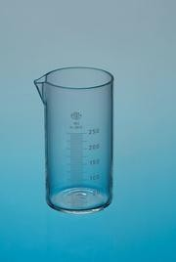

Физика Ведение 7-й класс
Вариант 4
- Выразите в километрах 2 км 200 м.
а) $2\frac{1}{3}ч$ б) $2\frac{1}{5}ч$ в) $2\frac{1}{4}ч$ г) $2\frac{1}{8}ч$
- Найти скорость пешехода, если путь 45 км он прошел за 10 часов.
а) 0,45 км/ч б) 450 км/ч в)$\frac{\text{10}}{\text{45}}$км/ч Гг 4,5 км/ч
- В каждом случае выясните, верно или неверно выполнено округление. Если верно, то поставьте в таблице знак «+»; если неверно – знак «–».
а) 23 мм ≈ 2 см
б) 471 см ≈ 4 м
в) 5604 кг ≈ 56 т
г) 376 кг ≈ 4 ц
А | Б | В | Г
4. Определите диаметр проволоки методом рядов

5. Какое из перечисленных физических явлений не является физическим?
а) гниение соломы, б) нагревание воды,
в) движение автомобиля, г) электрический ток.

6. Укажите физическое тело.
а) вода, б) окно, в) стекло, г) алюминий.

7. Какое из выражений обозначает физическую величину:
а) вода в реке, б) глубина реки, в) холодная вода, г) прозрачная вода.

8. Ниже перечислены физические величины и единицы их измерения. Выберите верное соответствие.
а) длина, секунда (с), б) время, метр (м),
в) объем, кубический метр (м ), г) температура, миллиметр (мм).

9. Записаны численные обозначения приставок. В каком примере допущена ошибка?
а) кило (к) – 1000, б) микро (мк) – 10000,
в) милли (м) – 0,001, г) санти (с) – 0,01.
10. Определите цену деления мензурки:
